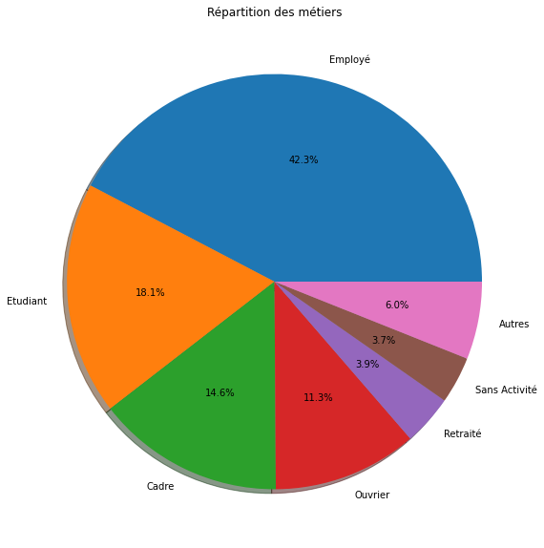**Question 5 :** Quels sont les métiers de votre foyer ?

Nous remarquons que la plupart des habitants dans les foyers des intervenants sont des employés.

**Méthodologie de travail :**

Cette question était à choix multiples, et donc nos 604 intervenants ont choisi 712 choix différents que nous avons traité dans ce diagramme. 42.3% des choix étaient pour ‘Employé’.

Nous avons ainsi regroupé plus de 22 autres choix proposés par les intervenants dans la catégorie ‘Autres’.

Cette visualisation permet de vous situer par rapport aux domaines de travail de l’échantillon.

**Question 9 :** A quelle fréquence consommez-vous les pâtes ?

Nous avons laissé cette question ouverte aux intervenants pour exprimer clairement leurs fréquences de consommation. Les réponses étaient de la forme : ‘2 fois / semaine’ ou ‘5 fois par mois’.

Pour visualiser clairement ces réponses, nous devons tout d’abord penser à une normalisation des données.

Nous avons choisi de convertir toutes les réponses à cette forme : ‘X fois par mois. Ce qui garantie une visualisation claire qui mène à une bonne décision.

Après avoir faire plusieurs transformations sur la base de données, nous avons pu visualiser les réponses sous forme d’un diagramme en barres.

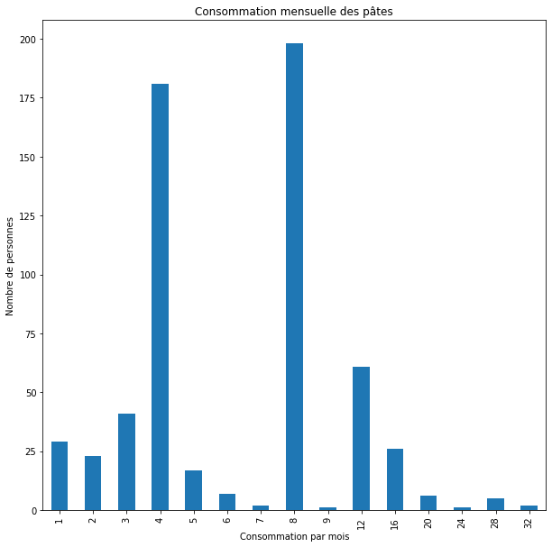

Nous remarquons donc que la consommation moyenne des intervenants est comprise entre 4 et 8 fois par mois.

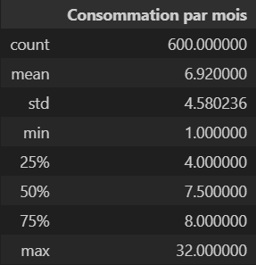Nous avons ainsi réalisé une description statistique donnée dans ce tableau :

Cela signifie que la consommation mensuelle moyenne est en environ de 7 fois par mois, mais elle varie considérablement en fonction des personnes intervenues vu que l'écart type est d'environ 4.58.

Ainsi, 75% des intervenants ont une consommation inférieure à 8 fois par mois.

Au final, cette visualisation permet de vous situer par rapport à la consommation moyenne des pâtes de la part de l’échantillon.

**Question 13 :** Si on vous proposait des formats plus grands, quelle serait la quantité qui vous conviendrait le mieux ?

Pour évaluer l’intérêt des intervenants aux différentes gammes proposées, nous avons choisi de présenter cette question à choix multiples : ‘750 g’, ‘1 kg’ ou ‘Les deux gammes’. Avec une possibilité d’ajouter une explication de la raison pour le choix.

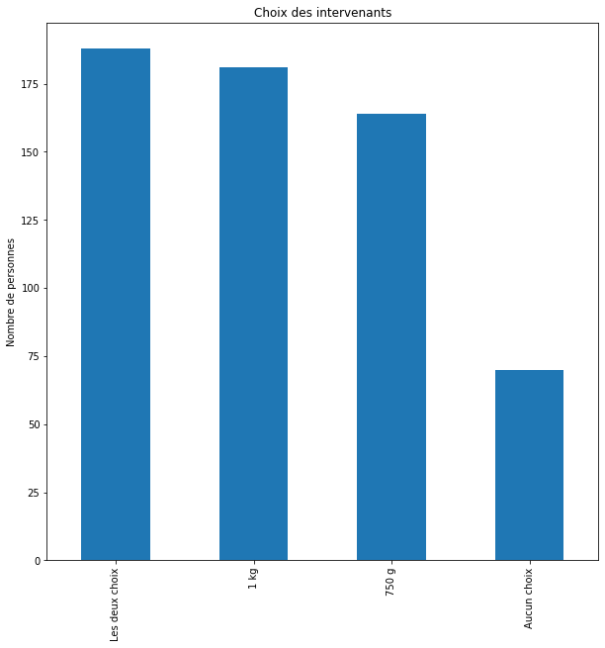La répartition des réponses de l’échantillon est donnée dans ce diagramme en barres :

Le fait que "Les deux choix" soit la catégorie la plus importante suggère que proposer à la fois des paquets de 1 kg et de 750 g pourrait être une bonne stratégie pour répondre à un large éventail de préférences.

Les choix "1 kg" et "750 g" sont assez équilibrés, ce qui indique qu'il pourrait y avoir des facteurs spécifiques qui poussent les gens à préférer un format de paquet plutôt qu'un autre. L'exploration de ces raisons pourrait aider à optimiser vos offres de produits et vos stratégies marketing.

Le groupe "Aucun choix" représente une partie plus petite mais toujours significative des répondants. Il serait utile d'investiguer pourquoi ces individus n'ont pas fait de choix.

**Ajout d'une Observation des Administrateurs du Sondage :**

Il est essentiel de noter que le groupe "Aucun choix" compte 70 répondants, ce qui est significatif malgré sa taille relative par rapport aux autres catégories. Cependant, les personnes chargées de l'administration du sondage ont remarqué une tendance notable parmi les répondants à incliner vers l'option "Aucun choix". Cela pourrait s'expliquer par le fait que les participants ont été encouragés à choisir parmi trois options spécifiques : 750 g, 1 kg et les deux gammes. Il est possible que les répondants aient interprété cette limitation comme une invitation à ne pas choisir du tout s'ils ne se sentaient pas en mesure de faire un choix unique parmi ces options restreintes. Cette observation souligne l'impact potentiel du libellé et de la conception du sondage sur les réponses des participants, et elle souligne l'importance d'examiner de plus près les raisons sous-jacentes à ces choix, y compris le choix de ne pas choisir.

Pour mieux expliquer ces choix, les intervenants avaient le choix d’ajouter la raison pour laquelle ils ont opter pour ce choix.

Nous avons pensé à visualiser ces explications sous formes d’un nuage de mots-clés qui représentes quelques mots-clés qui s'affichent dans des tailles et graisses de caractères d'autant plus visibles qu'ils sont utilisés dans les explications.

**Pour le choix de 750 g :**

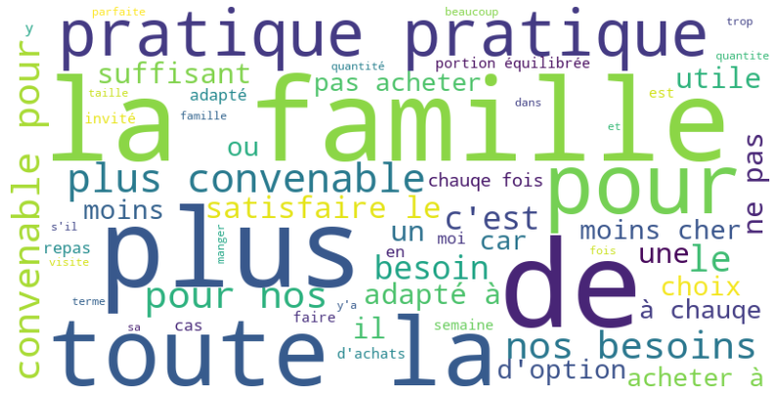

Les rasions explicatifs se diffèrent et ce concentre sur les différents besoins de toute la famille ainsi qu’au fait que c’est un choix pratique et convenable.

**Pour le choix 1 kg :**

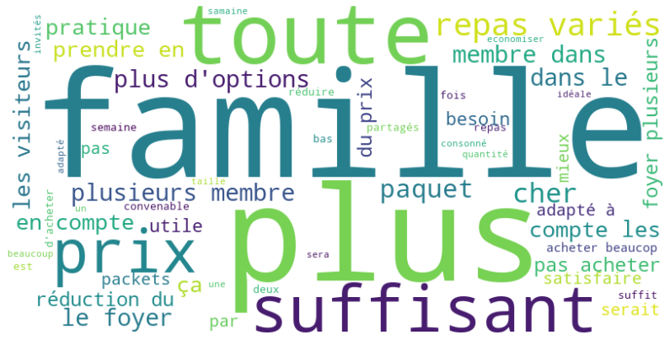

Nous remarquons que la plupart des explications de choix étaient lié aux grands nombres des personnes dans les familles des intervenants. 1kg est donc une quantité suffisante pour eux pour. Ainsi, plusieurs réponses étaient liées au prix vu que normalement, le plus de quantité que nous achetons, le moindre qu’on paye au kilo.

**Pour le choix des deux gammes :**

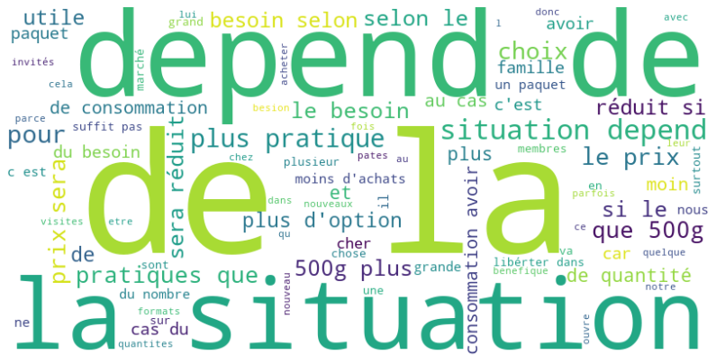

Les répondants ont choisi les deux gammes pour raison de dépendance aux différentes situations possibles, ainsi que pour avoir plus d’options le moment d’achat, et en espérant une éventuelle réduction du prix.

Ces différentes représentations n’illustrent que des tendances dans les choix des intervenant, cependant une vraie lecture de toutes les réponses est nécessaire de votre part pour mieux comprendre le marché cible.